POVÍDEJME SI S DĚTMI O ŠKOLCE, ČTĚME SI SPOLU…., například:

- https://www.megaknihy.cz/o-liskach/526409-liska-siska-ve-skolce.html?block=related&position=20
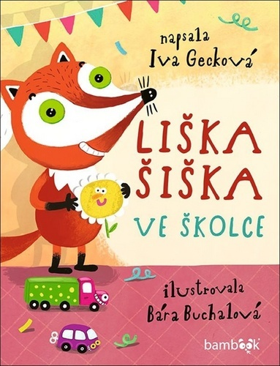

- https://www.megaknihy.cz/predskolni-vyuka/383298-skolka-maly-zajicek.html?block=related&position=17
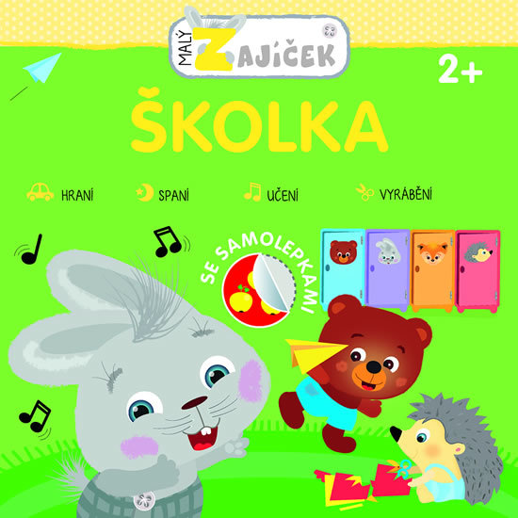

- https://www.megaknihy.cz/pro-nejmensi/313075-poznej-skolka.html?block=related&position=19
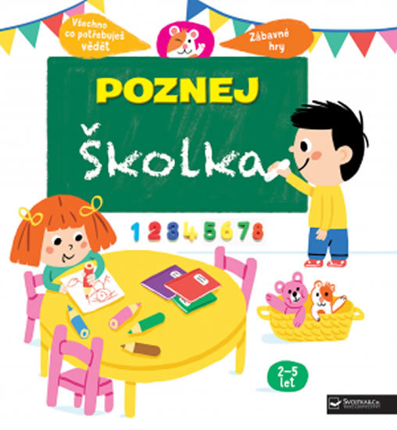

Ať se líbí, ať baví!
Těšíme se na Vás
VAŠE školka

